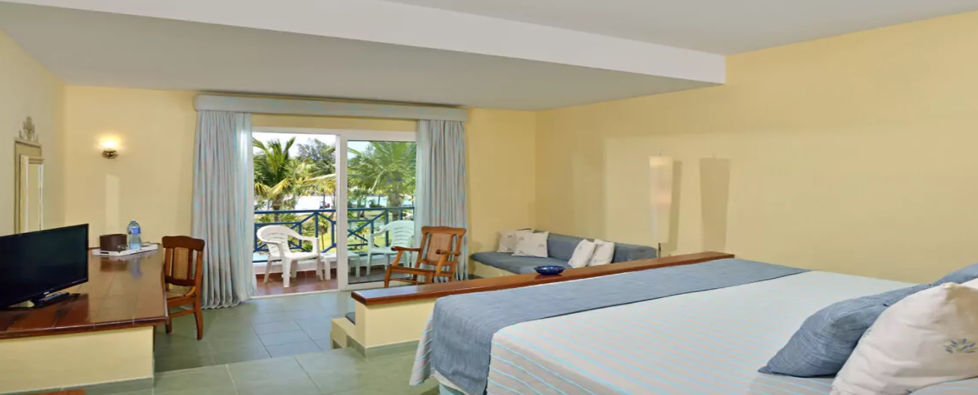
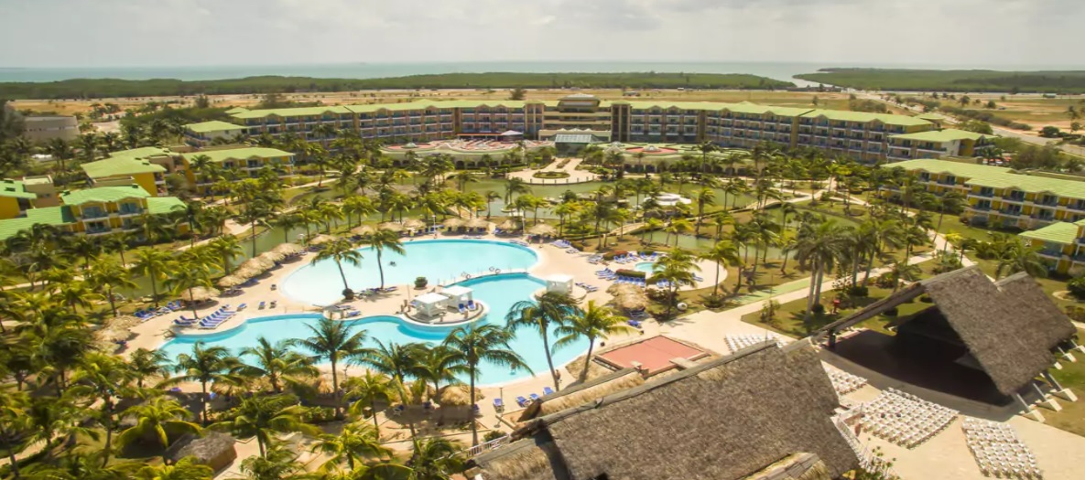
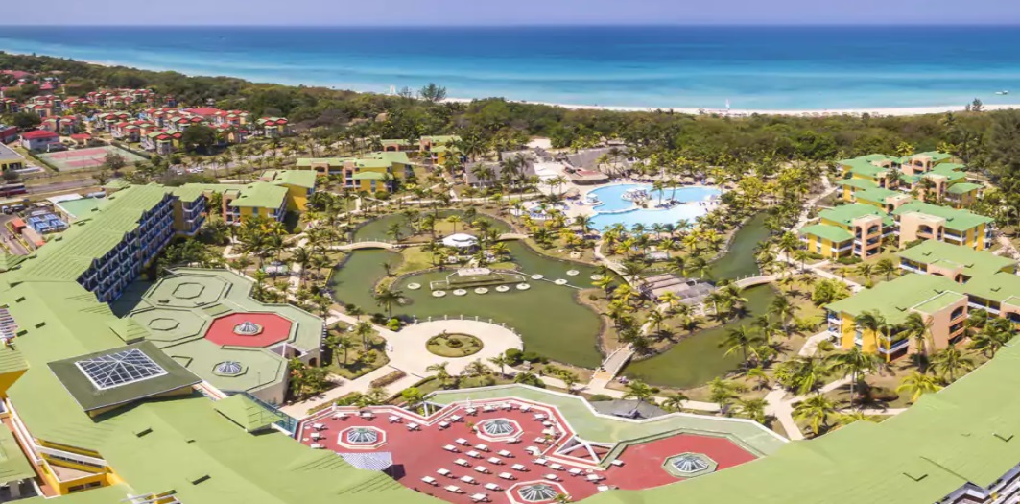
Hotel Melia las Antillas 4* - All Inclusive

Varadero - Cuba

(de la 1174€ / persoana / sejur 7 nopti / loc in camera dubla standard, transfer, avion din Madrid)*

Destinatie
Cuba, cea mai mare insula din Caraibe, este amplasata chiar la intrarea in Golful Mexicului. Teritoriul ei cuprinde insula mare, insula de la Juventud si o serie de arhipelaguri cu peste 4000 de insulite. Cuba este renumita pentru peisajele spectaculoase, vestigiile culturale bogate si valoroase, dar si pentru unele dintre cele mai bune plaje din lume, care dezvaluie intinderi de nisip alb si fin si ape cristaline.

Localizare
Melia las Antillas este un complex All Inclusive aflat pe plaja Varadero. E situat la 30 de minute de Aeroportul Juan Gualberto Gomez, iar in centrul orasului Varadero se poate ajunge cu masina in doar 10 minute.

Facilitati hotel
Hotelul dispune de 4 restaurante, 6 baruri, 2 piscine in aer liber si vedere la mare. Are in dotare tenis de masa si biliard, iar zona este populara pentru terenurile de golf. Contra cost exista posibilitatea de a inchiria biciclete si masini.

Gastronomie
Hotelul dispune de 4 restaurante, din care 3 au preparate italiene, mancaruri internationale si cu fructe de mare, dar se pot solicita meniuri cu diete speciale (la cerere) si 6 baruri cu dicoteca. La restaurantul a la carte este nevoie de rezervare prealabila.

Sport si relaxare
In cadrul hotelului exista o multidudine de facilitati dedicate sportului si relaxarii: teren de tenis, teren de golf, sporturi nautice, scufundari. Programele de divertisment se desfasoara atat pe timpul zilei, cat si seara cu spectacole in stil occidental si muzica live in clubul de noapte.

Camere
Hotelul dispune de 350 de camere de lux cu aer conditionat, baie cu uscator de par, telefon, TV prin satelit, minibar, seif (contra cost) si aparat de cafea.

Ce cuprinde All Inclusive: in afara de pensiune completa, pachetul include si sezlonguri sau paturi de plaja cu umbrele, prosoape de piscina, acces la piscina in aer liber, cada cu hidromasaj/jacuzzi, sauna.

Calendarul plecarilor:
Plecare
Luna | Februarie - Martie | Aprilie - Mai | Iunie - Octombrie
Ziua | miercuri, vineri, duminica | miercuri, vineri, duminica | miercuri, vineri, duminica

Servicii incluse:
Transport avion Madrid - Havana – Madrid
Cazare 7 nopti cu sistem de masa conform ofertei
Transfer aeroport - hotel - aeroport
Taxe de aeroport
Taxa de viza - Cuba
Asigurare medicala pe teritoriul Cuba

Servicii neincluse:
Excursii optionale
Transport avion Romania - Madrid -Romania
Recomandat 1 noapte de cazare la dus
Alte servicii decat cele specificate ;
NOTA:
- Oferta este valabila in limita locurilor disponibile din momentul rezervarii ferme.

